^{Обобщение опыта по теме:}

«Использование игрового занимательного материала в обучении грамоте детей».

^{Подготовила: учитель-логопед}
^{Шадрина Ю.Ю.}

^{город Магадан, 2020г.}

^{Литература:}
1.А.Н. Корнев «Подготовка к обучению грамоте детей с нарушением речи»,М., 2006г.
2.И.А. Морозова, М.А. Пушкарева «Подготовка к обучению грамоте», М., 2008г.
3.Г.Ф. Марцинкевич «Обучение грамоте детей дошкольного возраста», Волгоград, 2006г.
4.»Дошкольная логопедическая служба» под редакцией О.А. Степановой, М.,2006год.
5.Е.А. Бугременко, Г.А.Цукерман «Чтение грамоте в образах и движениях.
6.Библиотека журнала «Логопед» Т.Б. Уварова «Наглядно-игровые средства в логопедической работе с дошкольниками», М., 2009г.
7. Библиотека журнала «Логопед» Е.Н. Рыжанкова «Занимательные игры и упражнения с пальчиковой азбукой», М.,2010г.
8. Библиотека журнала «Логопед» Н.В. Соловьёва «Подготовка к обучению грамоте с недостатками речи», М., 2009г.
10.Г.Р. Шашкина, Л.П. Зернова, И.А. Зимина «Логопедическая работа с дошкольниками», М., 2003г.
11. Журнал «Дошкольное образование», №18-21, 24/2008г., №2-7/2009г. «Обучение грамоте в образах и движениях».
12.Журнал «Дошкольное образование» № 4, февраль/2001г. «Игры с буквами и слогами».
13.Л.Г. Милостиленко «Методические рекомендации по предупреждению ошибок чтения и письма у детей», С-П, 1996г.

Большое место в коррекционно-развивающем процессе отведено обучению грамоте. Обучение грамоте — это определенный способ формирования навыка чтения и письма.
Качественное обучение дошкольников грамоте возможно при условии развитого фонематического слуха и фонематического восприятия.
При нормальном речевом развитии уже к двум годам первичное фонематическое восприятие ребенка достаточно сформировано (А. И. Гвоздев, Н. X. Швачкин). Исследования Л. С. Выготского, А.Н.Леонтьева, Д.Б.Эльконина, Л.Е.Журовой указывают на наличие у детей пяти лет «языковой одаренности», т.е. наибольшей восприимчивости к звуковой стороне речи. Именно это время является наиболее благоприятным для вхождения ребенка в «языковую действительность».
Об особом интересе к чтению у детей шести лет говорят многие авторы (Н. В. Архангельская, Е. И. Тихеева, А. И. Воскресенская и др.). Выдающийся психолог Выготский указывал на необходимость начала обучения грамоте на определенном этапе развития ребенка, когда психические функции его находятся в стадии созревания.
Эффективности же в обучении грамоте, по мнению Выготского, можно достигнуть при максимальном учете возрастных особенностей и возможностей ребенка: уровня его мышления, восприятия, речи, памяти.
У ребенка также должны быть достаточно развиты речевой слух и «особое зрение на буквы» (в норме это зрение способствует запоминанию начертания букв без особого труда). Мозг человека, как утверждает Т. Г. Визель, включает в себя клетки, которые ведают «запоминанием и умением использовать буквы».
Таким образом, наиболее благоприятный возраст для начала обучения грамоте — 5 лет, а наиболее оптимальный для обучения чтению — 6 лет.
Для успешного овладения грамотой в школе необходимо развитие определённых психофизиологических функций:
- фонематического анализа и синтеза;
- зрительно-пространственного восприятия;
- зрительного анализа и синтеза;
- тонких дифференцированных движений пальцев и кисти рук и др.
Если к началу школьного обучения не сформирована одна из перечисленных функций, у ребёнка может возникнуть специфическое нарушение письма (дисграфия) или чтения (дислексия). Важно ещё в дошкольном возрасте обратить внимание на развитие данных функций, так как это поможет устранить предпосылки нарушений письменной речи.
Овладение грамотой представляет собой чрезвычайно важный этап в умственном и речевом развитии ребенка. Обучаясь чтению, ребенок овладевает совершенно новыми для него формами умственной и языковой деятельности, которые для дошкольника не всегда посильны. Он должен усвоить довольно сложную систему графических символов - букв, обозначающих звуки речи. До этого момента дети осознают только смысловую сторону речи: предметы и явления, обозначаемые определенными словами и содержание (смысл), передаваемый словосочетаниями и фразами. Начиная осваивать азбуку, ребенок должен представлять, что такое звуки речи. Он должен научиться делить слово на слоги и звуки. Он должен знать правила «озвучивания» буквосочетаний (в том числе правила и навыки слогослияния). Однако и это не самое сложное и не самое важное. Приобретя элементарные технические навыки чтения, ребенок приступает к самому трудному и главному в чтении: он должен научиться понимать значение и смысл письменных текстов. Сложность этого связана с тем, что письменные тексты (письменная речь) построены по правилам, весьма значительно отличающимся от правил организации устных высказываний. То, как ребёнок
привык выражать свои мысли в разговорной речи и как
это делают взрослые, общаясь с ним, резко отличается от «книжного языка» или, как это называется в лингвистике,
«кодифицированного литературного языка» (КЛЯ). В повседневном общении используются преимущественно диалогические формы речи: вопросы, ответы, обмен репликами.
Немалую опору в понимании устной речи для детей дошкольного возраста представляет событийный, внеречевой контекст, т. е. конкретные (предметные или действенные) моменты ситуации, в которой происходит разговор, выражение лица говорящего, его жестикуляция и др. Целый пласт информации несет интонационная окраска речи. Все эти опоры отсутствуют в письменных текстах, носящих в большинстве случаев характер монолога. Поняв значения прочитанных слов, ребенок должен затем обобщить их, заново интерпретировать значения и смысл слов с учетом речевого контекста. Например, значение слова упал в словосочетаниях «упал духом» и «упал в лужу» резко различно. Смысл слова унес различается во фразах «Ветер унес листья», «Мама унесла ребенка в спальню» и «Я еле ноги унес».
Далее ему предстоит реконструировать значение целого текста или его фрагмента так, чтобы в голове возник отчетливый образ того, о чем повествуется в книге. Следует учитывать и тот факт, что дошкольник мыслит преимущественно образами, которые и несут для него основное смысловое и эмоциональное содержание. Поэтому, если в процессе чтения не происходит полноценного перевода с письменного языка на образный, чтение не доставляет ребенку удовольствия, так как не приводит к полному пониманию и весьма мало способствует приобретению новых знаний и умственному развитию.
Полноценное освоение навыков, необходимых для овладения чтением, предполагает определенный минимально необходимый уровень зрелости мышления и речи. Иначе говоря, должно наступить состояние готовности к усвоению грамоты и письменного языка. Этот важный аргумент нередко упускают как воспитатели детских садов, так и родители, стремящиеся научить ребенка читать как можно раньше. Нередко, даже в случаях неполной готовности к овладению чтением, удается тем или иным способом научить ребенка техническим навыкам чтения, то есть «говорению по буквам». Полноценного же понимания прочитанного может не наступить. В результате ребенок, демонстрирующий формально неплохие показатели скорости и техники чтения, понимает прочитанное весьма поверхностно. Чтение остается для него неработающим, чисто учебным навыком.
Что же такое готовность к чтению?
Можно выделить, по меньшей мере, три аспекта этого понятия.
- Готовность как настроенность, мотивированность к такого рода обучению. У большинства детей любопытство к буквам и напечатанным словам появляется в 3-4 года. Многие, увидев на кубиках или в книге изображения букв, спрашивают «Что это?». Однако устойчивый познавательный интерес к грамоте формируется лишь в 5-7 лет. В редких случаях все это возникает и раньше, но это исключение из
правила.
- Интеллектуальная, когнитивная готовность к изучению таких абстрактных явлений, как буквы и их сочетания. Как известно, устная речь — это система условного обозначения объективной реальности с помощью слов (т. е. знаков) и их сочетаний по определенным правилам. До конца дошкольного возраста ребенок затрудняется в выражении своих мыслей, образов, впечатлений посредством речи. Развернутые речевые тексты взрослых он понимает фрагментарно. Значение многих слов он знает приблизительно, а иногда неверно. Письменная речь, таким образом, является для него символом второго порядка, то есть системой графических знаков, которыми обозначают знаки устной речи. Чтобы процесс усвоения грамоты протекал достаточно гладко, у ребенка должна сформироваться способность к абстрагированию, оперированию символами хотя бы в элементарной форме.
Проявлениями этого являются, например, сформированность символической игры, владение элементарными обобщающими понятиями, достаточная зрелость изобразительных способностей.
Трудность в усвоении грамоты связана не только с тем, что буквы — это символы второго порядка. Она обусловлена еще и высокой степенью произвольности акта чтения и наличием у него сложноорганизованной сенсомоторной базы. Необходимо, например, произвольно сосредоточить зрительное внимание на читаемом отрезке слова и распределить внимание на всем читаемом предложении и строке. Последнее, необходимо для того, чтобы, дочитав одну строку, перейти к началу другой.
3. Языковая и метаязыковая готовность. В процессе развития речи ребенок сначала передает определенное содержание, лишь частично обозначая его с помощью слов и предложений. Значительная часть этого содержания не проговаривается, а только подразумевается. Слушающий поймет недоговоренное лишь в том случае, если окружающая обстановка, известные ему реально произошедшие события станут опорой для догадки. Это принято называть экстравербальным контекстом. Такая форма речи называется ситуативной (Рубинштейн). Понимание такой формы речи зависит от знания ситуации. В письменной речи такие опоры отсутствуют. Значение и смысл написанного следует понять, только, опираясь на текст. Это требует владения хотя бы в зачаточной форме контекстной формой речи. Примерно в 5-7 лет дети становятся в определенной степени способны понимать устноречевые тексты без опоры на контекст. Это позволяет им полноценно понимать книжные тексты.
Для того, чтобы ребенок смог начать освоение грамоты, он должен осознать существование самой устной речи. Графические знаки обозначают элементы устной речи (звуки, слоги, слова). Однако известно, что до 3,5-4 лет ребенок, речь как самостоятельное явление не замечает и тем более не осознает. Пользуясь речью, он осознает, замечает лишь реальную действительность, которая обозначается с помощью речи. Прежде, чем осваивать значения букв, ребенок должен осознать звуковую сторону речи, как самостоятельную реальность, не смешивать звучащее слово с тем, что оно обозначает. Для того, чтобы поднять ребенка до этого уровня зрелости, необходимо специальное подготовительное обучение, которое частично проводят в детском саду, а частично — в начале первого класса.

С ЧЕГО НАЧИНАТЬ ОБУЧЕНИЕ ГРАМОТЕ?
Начинать надо с игр. Игра — основной вид деятельности дошкольника. Являясь соединительным звеном между конкретным опытом и наглядным мышлением, игровая деятельность связана с условностями, выступая средством познания реальности. В процессе игры создаются и развертываются условные формы-взаимосвязи между детьми и моделируемыми реалиями действительности. Объекты, явления и процессы окружающего мира имитируются в игре, заменяясь условной наглядной моделью.
Проведение на групповых, подгрупповых и индивидуальных логопедических занятиях специально подобранных игр создает максимально благоприятные условия для развития детей и позволяет решать педагогические и коррекционные задачи в естественных для ребенка условиях игровой деятельности. Конечно, игра, проводимая на занятии, не является игрой в строгом смысле этого слова, так как в отличие от классического определения игры преследует учебные цели. Это скорее учебно-игровая ситуация, по выражению A.M. Новикова, «симбиоз игровой и учебной деятельности».
У дошкольников не развито абстрактно-логическое мышление: оно носит наглядно-образный, а в отдельных случаях (при сочетанных дефектах, отставании в развитии, ЗПР) и наглядно-действенный характер.
Специально организованные игры способствуют возрастанию у детей интереса к занятиям, повышению внимания, речевой активности.
Наглядно-игровые средства представляют, с одной стороны, наглядное пособие, с другой — дидактическую игру со своим содержанием, организацией и методикой проведения. С наглядными средствами их объединяет сходство с образно или схематично опосредованными иллюстрациями. Разница состоит в том, что в наглядно-игровых средствах такие иллюстрации несут не основную, а дополнительную функцию. С их помощью создается игровая ситуация, актуализируются знания детей, объясняются правила, формируется дополнительная стимуляция игровой и речевой активности, создаются условия для возникновения и усиления познавательных мотивов, развития интересов, формируется положительное отношение к обучению. Сам процесс обучения становится эмоциональным, действенным, - позволяющим ребенку усвоить свой собственный опыт, активизируя познавательную деятельность.
Наглядно-игровые средства дают возможность дошкольникам у которых не развито словесно-логическое мышление, наглядно представить конкретную ситуацию, необходимую для порождения определенного речевого высказывания. Содержание каждого наглядно-игрового средства способствует решению максимального количества образовательных и воспитательных задач, развитию всех высших психических функций (памяти, мышления, речи).
На логопедических занятиях в группах для детей с ОНР, фонетико-фонематическим недоразвитием, ЗПР возможно выборочное применение наглядно-игровых средств, наиболее доступных для понимания. Кроме того, наиболее сложные игровые средства также выборочно можно применять в группах для детей с нормально развивающейся речью.
О побудительной силе игрового мотива, об исключительно важном значении игры для общего психического развития ребенка-дошкольника не раз писалось в психолого-педагогической литературе, адресованной родителям. Серьезное отношение современной педагогики и психологии к игре - этой, казалось бы, совсем несерьезной шалости, забаве, развлечению - отразилось в новом понятии — «игровая деятельность дошкольника». Деятельность — значит, правила, образцы, средства. Когда их задает взрослый (с учетом возрастных возможностей ребенка, его вкусов и интересов), игра становится формой сотрудничества, сотворчества ребенка и взрослого, той формой обучения, которая не требует дополнительных стимулов-угроз «не хочешь заниматься - не пойдешь гулять, не стану читать тебе книжку» и стимулов-поощрений «выучишь все буквы - куплю тебе шоколадку». Важно помнить, что, когда речь идет о ребенке-дошкольнике, попытка взрослого разделить игру и учение, «очистить» занятия грамотой от вольностей игрового поведения не может быть удачной, и, напротив, широкое использование игровых приемов обучения обеспечит, успех ваших совместных занятий, сделает их увлекательными и желанными для ребенка.
Путь дошкольника к грамоте лежит через игры в звуки и буквы. Ведь письмо — это перевод звуков речи в буквы, а чтение — это перевод букв в звучащую речь.
Для того чтобы научиться читать и писать, ребенку нужно сделать два важных открытия: сначала обнаружить, что речь «строится» из звуков, а потом открыть отношения звука и буквы. Четырехлетний ребенок чувствителен к звуковой ткани речи, но для того чтобы научиться выделять в слове отдельные, звуки, недостаточно одной речевой практики. Как показано в работах Д. Б. Эльконина, ребенок-дошкольник может освоить звуковой анализ слов только с помощью определенного способа действия со словом — интонационного подчеркивания, последовательного протягивания звуков в произносимом слове (например, СССОН, СОООН, СОННН). Как научить ребенка такому способу обращения со словом? Ведь здесь нарушается естественное членение речи на слоги и как бы исчезает смысл произносимого.
Способ акцентирования, интонационного выделения звуков в слове ребенку легче передать в игре. Это могут быть игры-звукоподражания. Например:
- Ты слышал, как жужжат пчелы? Попробуй пожужжать также - ЖЖЖ.
А теперь давай поговорим на пчелином языке, как будто мы две пчелки. Вот так: «Давай друЖЖЖить! Ты где ЖЖЖивешь? А. я ЖЖЖиву в этом ЖЖЖилише. Приходи ко мне в гости, я угощу тебя медовыми пирожками и мороЖЖЖеным».
Такие игры, как правило, легко подхватываются ребенком, сначала он повторяет за взрослым, а затем и самостоятельно находит слова со звуком Ж, выделяя его и подчеркивая «пчелиным» способом.
Для протягивания звука «В» можно разыграть встречу двух машин:
- Я Ввожу оВВВощи. А ты что ВВВозишь? Ты умеешь поВВВорачиВВВать налеВВВо? А напраВВВо? ДаВВВай устроим сореВВВнование — кто лучше заВВВодится. ВВВВВВВВ. . .
- Подражание пароходному гудку, игра «разговор двух пароходов» научат ребенка протягивать звук УУУ. Акцентируя в словах звуки ШШШ и ССС, легко превратить обычную речь в «змеиный язык» и т. д. Звукоподражание можно включать в самые разнообразные игровые сюжеты. Главное, чтобы игровая роль определяла звуковую окраску речи, требовала выделения звука.
Не только звукоподражательные игры, но и хорошие детские стихи, могут приучить ребенка к трудному и непривычному- протяжению отдельных звуков в словах. Противоестественное для обыденной речи интонирование звука ШШШ напрашивается само собой при чтении «Ночных стихов» Э. Мошковской:
Вот пришел бесшумно Шорох, новостей принес он ворох,
и все Шорохи слетелись, и пришел бесшумно Шелест.
Шевельнул рукою Шелест, и все Шелесты слетелись,
и сошлись со всего света, и шушукались до света
за широкой нашей шторой. И шептал им что-то Шорох,
что-то страшное, чудное, что-то тайное, ночное,
разошелся, расшептался, а под утро распрощался.
Шорох вышел, Шелест вышел, и шагов никто не слышал.

Когда ребенок в игровом, звукоподражательном действии научился протягивать, усиливать отдельные звуки в словах, перед ним можно поставить новые задачи, рассчитанные на сознательную работу со словом.
- Скажи, с какого звука начинается слово «муха»? Протяни этот первый звук. А есть МММ в слове «дом»? В слове «стена»? Какие ты можешь назвать слова на звук МММ?
Задача звукового анализа слов будет решаться детьми с большей охотой, если ей придать игровую форму. Вот несколько примеров звуковых игр.
Игра в «магазин». На «прилавке» разложены разнообразные предметы: мелкие игрушки, книжки, карандаши, ластики, пуговицы, яблоки, печенье, конфеты и т.п. «Продавец» — взрослый. Ребенок приводит в магазин «покупателей» — это куклы и игрушечные звери. Каждый покупатель выбирает себе товар на свой вкус. Продавец отпускает товар только в том случае, если покупатель правильно называет первый звук в слове, которое обозначает нужный предмет. Так, например:
ПРОДАВЕЦ: Мишка, что ты выбрал себе?
МИШКА: Я хочу купить эту ложку.
ПРОДАВЕЦ: За ложку надо заплатить первым звуком этого слова. Спой его.
МИШКА: ЛЛЛ.
ПРОДАВЕЦ: Правильно, молодец, можешь - забрать ложку.
Если мишка или кукла затрудняются ответить на вопрос, им могут помочь другие игрушки — в этом случае взрослый, действуя за игрушку, подсказывает ребенку правильный ответ. В следующий раз можно поменяться ролями: ребенок станет продавцом, а взрослый будет отвечать за покупателей (при этом иногда умышленно ошибаясь). Здесь важно, чтобы ребенок сумел самостоятельно заметить ошибку взрослого.
ВЗРОСЛЫЙ: «Мы будем играть в слова: я называю слово, ты слушаешь, на какой звук оно кончается, и отвечаешь мне другим словом, которое начинается с этого звука».
ВЗРОСЛЫЙ: СлоННН.
РЕБЕНОК: ННос.
ВЗРОСЛЫЙ: ООслик, правильно?
РЕБЕНОК: Нет, у меня был ноСС, последний звук С. Чувствительность ребенка к звуковой оболочке слова, умение услышать и особым образом произнести отдельные звуки в словах можно проверить и отработать, играя в логопеда или доктора Звукова. «Я доктор Звуков, - объявляете вы ребенку, надев белую шапочку или взяв какой-нибудь врачебный атрибут, - если твои куклы еще не научились выговаривать какие-нибудь звуки, я их вылечу. Таня, — обращаетесь вы к кукле, — скажи: «На горрре Арррарррат рррастет крррупный виногрррад». И картавите за Таню: «На голле Аллаллат. . . » «Ваша дочка не выговаривает РРР. Я назначаю ей лекарство: 10 слов, на РРР начинающиеся, и пять слов на РРР заканчивающиеся. Вы сможете ей подсказать слова сами или прислать медсестру?» Ребенок (в роли медсестры) называет слова, растягивая нужный звук, вы отвечаете за Таню, постепенно «выздоравливая». Играть с картавой Таней следует в том случае, если ваш ребенок сам не картавит. Если он не шепелявит, можно в ту же игру играть со стишком «Тише, мыши, кот на крыше...»
Удобны и полезны для игры в доктора Звукова скороговорки. Так, кукольный негритенок или австралийский кенгуру имеет право не выговаривать каких-то русских звуков. Он говорит: «У слона ффобот. Положи в чай саффар». Какой звук он, не умеет произносить? (Теперь уже ребенок сам играет роль доктора Звукова, а вы пришли к нему на прием с сыном.) А какую скороговорку ему прописать в качестве лекарства — «От топота копыт пыль по полю летит» или «В семеро саней по семеро в сани мы уселись сами», или «Хохлатые хохотушки хохотом хохотали ха-ха-ха-ха-ха!»? А как произнесет скороговорку «Маленькая болтунья молоко болтала, болтала, да не выболтала» мальчик Леня, который путает Р и Л и сам себя называет Реней? При «болезни» каких звуков надо прописывать ск9роговорки «Бык тупогуб, тупогубенький бычок, у быка белая губа была тупа» или «Променяла Парасковья карася на три пары чистокровных поросят. Пробежали поросята по росе, простудились поросята, да не все»?
Если ребёнок затрудняется в ответе, предложите ему произнести скороговорки несколько раз в нарастающем темпе: он сам обнаружит, на какие звуки он «спотыкается».
Логопедическими лекарствами могут быть не только скороговорки, но и детские стихи с подчеркнутой звукописью. Конечно же, логопед должен знать состав лекарства наизусть, но на худой конец подскажет мама-консультант. Так, мальчику Рене лучше всего прописать стихи М. Валека (Р.Сева) «Канитель»:
Ка Канителили метели,
И в метельной канители
Белые дома летели
И вертелись
Как хотели,
А заснеженные ели
Громко пели
И скрипели,
И виднелся еле-еле

Через пелену метели
Белый борт грузовика,
И в метельной карусели
Странные слова звенели.
Неужели
В самом деле
Ждет Снегурка
Две недели
Белого Снеговика?
А шепелявого мышонка исцелят стихи И. Токмаковой о его сородичах, особенно если логопед, чтобы помочь пациенту, повторит эти стихи трижды - все тише и тише: при шепотной речи необходимость в отчетливой артикуляции возрастет.
Тише, тише, тише, тише, Шаг ровней держите, мыши!
Шелестят на крыше мыши, Люди сыты, кошки сыты,
Под мышиным серым флагом Для мышеи столы накрыты.
Маршируют шаг за шагом, Затихает шорох шинный,
Впереди идут старшины; Наступает час мышиный!
Распевают гимн мышиный; Ночью пусть пирую мыши.
«Тише, тише, тише, тише Тише, тише, тише, тише!»
Задания, в которых взрослый произносит слова, а ребенок на слух определяет их звуковые характеристики, следует сочетать с играми, требующими от ребенка самостоятельного, активного поиска слов по заданной звуковой характеристике. Вот пример такой игры. Дети «нагружают машины». У каждого - карандаш и бумага. На одном листе появляется грузовик марки МММ, на другом — марки Л'Л'Л". Каждый грузовик может вести самые разнообразные и неожиданные предметы, но все они должны начинаться на нужный звук. В грузовик «М» ребенок может погрузить (нарисовать в кузове) мыло, мармелад, мультфильмы, мост, Мурзилку и отправиться в Москву, к маме, в магазин... Грузовик «Л'» загружается люстрами, лентами, лимонами, лентяями, лебедями (^всем, что ребенок сможет вспомнить на звук Л') и едет в лес.
Игра «звуковое лото» требует от ребенка умения находить слово с нужным звуком и заданного ряда слов. По правилам этой игры детям раздаются карты лото с картинками и маленькие пустые карточки. Взрослый-ведущий называет звук, например, ВВВ и спрашивает у игроков: «У кого есть слово со звуком ВВВ? Не обязательно, чтобы этот звук был в начале слова, он может стоять и в конце, и в середине». Дети, глядя на карты, отвечают: «У меня ВВВоробей», «А у меня короВВВа». Картинку с правильно найденным звуком ребенок закрывает карточкой. Выигрывает тот, кто быстрее закроет все картинки. Для этого ребенку нужно в первую очередь сосредоточить внимание на звуковой форме слова, не пропуская ни одного слова с названным звуком.
Взрослый, ведущий игру, должен учитывать, что согласные звуки бывают твердыми и мягкими. Так, например, в словах МЯЧ и МАСКА, ТЕТЯ и ТОРТ, ЛУНА и ЛЮСТРА первые звуки разные, хотя они и обозначены одинаковыми буквами. О назначении букв ребенок еще не, подозревает, а различие мягкого и твердого звука, как правило, чутко замечает. Но бывают и ошибки. Так, если ребенок объявляет, что "у него есть слово на звук 333 — ЗЕБРА, взрослый, должен мягко поправить его: «Как ты говоришь - ЗЗЗЭ-бра или ЗЗЗЕ-бра? 3'3'3' произносится мягко, с улыбкой. Смотри, мои губы растянуты, как будто я улыбаюсь. 333 я говорю твердо. Ну-ка, найди на карточке слово на твердый 333. Конечно, ЗЗЗАЯЦ. Закрой зайца карточкой!»
Помимо работы с отдельным словом, взятым вне фразы, предложения, можно проводить анализ звуков в речевом высказывании. Для этого подходит игра «Запретные звуки», построенная по правилам известной детям игры «Да, НЕТ не говорить». Только вместо запретных «да» и «нет» здесь нужно подставлять различные звуки. Условия игры следующие: взрослый-ведущий задает ребенку разнообразные вопросы, а ребенок, отвечая, должен соблюдать правило — не произносить определенный звук. Например, запрещены звуки X и Ч.
ВЗРОСЛЫЙ: Что продают в булочной?
РЕБЕНОК: Булки и ...леб:
ВЗРОСЛЫЙ: Какой предмет у нас в квартире показывает время?
РЕБЕНОК: ...асы и т.д.
Игры и упражнения с пальчиковыми буквами тренируют движения пальцев рук, а также направлены на развитие конструктивного праксиса, воображения, зрительного внимания, закрепление знаний букв русского алфавита. Например: «Найди пару». Детям раздаются карточки с изображением пальчиковых букв поровну. Затем показывают букву русского алфавита. Дети должны найти соответствующую пальчиковую букву и соединить карточки с изображением букв. Выигрывает тот, кто первым соединит пары.
«Какой буквы не стало?». Выставляются 4-5 букв русского алфавита. Дети закрывают глаза. Логопед убирает одну букву. Нужно отгадать, какой буквы не стало. Показать её с помощью пальцев рук. И т.д.
Вы, конечно, заметили, что предлагаемые игры, полезны не только для обучения грамоте, но и для развития речи и внимания ребенка, что, безусловно, важно для дальнейшего школьного обучения.
Таким образом, игра и игровые упражнения – наши незаменимые помощники в обучении и воспитании дошкольников. Играя с ребёнком в звуки, буквы и слова, можно преодолеть первые трудности и барьеры на пути к грамоте.

Игры и упражнения
для обучения
детей грамоте
(практический материал).

Игры и упражнения для обучения детей грамоте.
1. «Звуковое лото».
Цель: научиться соединять звуки в слоги, а слоги в слова, а также развивать фонематический слух, внимание.
Вариант 1. «Отгадай слог».
Игроки выбирают ведущего, он поочерёдно показывает карточки игрокам. Игроки должны составить слог из первых звуков в названии карточек. Проверить правильность ответа можно перевернув карточку. Кто быстрее назвал слог, берет карточку себе. Выигрывает тот, у кого больше карточек.
Вариант 2. «Составь слово».
- Карточки делятся поровну между игроками. Лишние карточки в игре не участвуют. Из первых звуков названий предметов ребёнок составляет слог, а из слогов слова. У кого больше, тот выиграл.
- Карточки лежат все вместе. Игроки выбирают нужные и составляют слова. Выигрывает тот, у кого больше слов.
Читающие дети могут играть с перевёрнутыми карточками.
2. «Уроки грамоты».
Цель: развивать у ребёнка фонематический слух, то есть умение слышать слово, из каких букв оно состоит, из каких слогов, на каком слоге ударение. Данное пособие предназначено для развития грамотности и навыков чтения.
- «Буквы мы видим и пишем».
Раскрась в красный цвет гласные буквы. Назови их. Обрати внимание на то, что некоторые из них похоже звучат (а-я, о-ё, у-ю, ы-и, э-е). Можно сказать, что эти буквы – подружки. Соедени попарно все гласные буквы – подружки. Сосчитай, сколько всего гласных? Сколько получилось пар?
- «Звуки мы слышим и произносим».
На схемах красными квадратами обозначены места гласных звуков в словах. Впиши гласные буквы в схемы.
- «Обозначь место буквы».
Где стоит буква «У»? Обозначь её место на схеме.
- «Расшифруй слово».
Расшифруй слово и приклей наклейку.
- «Угадай букву».
Буквы частично стёрты. Отгадай, что это за буквы и допиши их. Назови буквы и звуки, которые они обозначают.
- «С какой буквы начинается слово?»
С какой буквы начинается слово? Соедини буквы со своими картинками.
- «Сделай слог «мягким».
Рядом с каждым «твёрдым» слогом напиши соответствующий ему «мягкий» слог.
- «Потерялась буква». Впиши в слова недостающую букву. Какое ещё значение имеет слово коса?
- «Прочитай слоги».
Прочитай слоги. Слоги с мягкими согласными обведи зелёным цветом, а с твёрдыми – синим.
- «Поставь ударение».
Один слог в слове произносится сильнее, с ударением. Это ударный слог. Остальные слоги – безударные. Поставь ударения в схемах слогов.
Ударный слог, ударный слог –
Он назван так недаром…
Эй, невидимка-молоток,
Отметь его ударом!
- «Добавь мягкий знак».
Добавь мягкий знак в конец слова и ты получишь новое слово.
Почему у дома угол
Превратился сразу в уголь?
Без пожара просто так
Это сделал мягкий знак.
- «Напиши правильную букву».
Так выглядят буквы в зазеркалье. Напиши рядом с каждой зазеркальной буквой - правильную. Гномик уже исправил букву «Я», а ты попробуй исправить остальные.
- «Потерялся слог».
Какой слог пропущен? Допиши слоги, поставь ударения.
- «Переставь слоги».
Переставь слоги и запиши новое слово.
- «Отгадай слово».
Отгадай, какой слог нужно добавить, чтобы получились слова.
3. «Читаем по слогам».
Цель: Учить различать и называть буквы и звуки, соединять буквы в слоги и слова, составлять простые слова, формировать начальные навыки чтения, развивать мелкую моторику рук и логическое мышление.
Правила: попросить ребёнка выбрать один из секторов на большом круге и подвести к нему «держатель» с изображением персонажа. Вместе прочитать слово в секторе, а затем совместить его с правильным ответом на среднем и малом круге. Если решение верное, то на обратной стороне пособия в специальных отверстиях «держателя» совпадёт цвет и узор.
Дополнительные задания:
- Найди животных, названия которых состоят из 2-х слогов; из 3-х и т.д.
- Придумай слова, начинающиеся на слоги в малом круге.
- На большом круге найди слова с ударным первым слогом, последним, в середине слова.
- Найди слова с одинаковыми слогами.
- Выбери на большом круге несколько слогов и придумай несколько слов с каждым из них.
- Придумай слова, которые начинались бы на последний слог каждого слова большого круга.
4. «Найди пару» (игры и упражнения с пальчиковыми буквами).
Цель: закреплять названия букв русского и пальчикового алфавитов; развивать зрительное внимание и память.
Правила: логопед раздаёт карточки с изображением пальчиковых букв поровну. Затем показывает букву русского алфавита. Дети должны найти соответствующую пальчиковую букву и соединить карточки с изображением букв. Выигрывает тот, кто первым соединит пары.
5. «Какой буквы не стало?».
Цель: развивать зрительное внимание и память; закреплять названия букв русского и пальчикового алфавитов; проводить профилактику оптической дисграфии и дислексии.
Правила: выставляются 4-5 букв русского алфавита. Дети закрывают глаза. Логопед убирает одну букву. Нужно отгадать, какой буквы не стало. Показать её с помощью пальцев рук.
6. «Кто больше?».
Цель: развивать мелкую моторику, конструктивный праксис, воображение; зрительный анализ, синтез; проводить профилактику оптической дисграфии и дислексии.
Правила: Логопед показывает карточку с изображением буквы русского алфавита. Дети строят эту букву с помощью пальцев рук разными способами. Выигрывает тот, кто предложит большее количество вариантов.
Варианты построения буквы «Г» с помощью пальцев рук.
- Левая ладонь ребром, большой палец направлен вверх и прижат к ребру ладони, остальные пальцы сомкнуты, направлены вверх, первые и вторые фаланги пальцев наклонены вправо.
- Левая ладонь ребром, пальцы сомкнуты, направлены вверх. Правая ладонь располагается горизонтально под прямым углом к левой ладони. Кончики средних пальцев рук соединяются под прямым углом.
- Левая ладонь обращена вниз. Большой палец направлен вправо, а указательный вниз. Кончики среднего, безымянного пальцев, мизинца упираются в ладонь.
- Левая ладонь обращена вниз. Большой палец направлен вправо, остальные пальцы вниз.
- Указательный палец левой руки направлен вверх и соединяется с указательным пальцем правой руки под прямым углом. Средние, безымянные пальцы и мизинцы прижаты к ладоням. Большие пальцы лежат на средних.
7. «Зеркало».
Цели: развивать зрительный анализ и синтез, зрительно-пространственную ориентировку; проводить профилактику оптической дисграфии и дислексии; развивать мелкую моторику.
Игровой материал: карточки с правильными и зеркально изображенными буквами.
Правило: логопед рассказывает историю: в одном сказочном государстве жили буквы, которые очень любили смотреться в зеркало. Прошло время, и буквы запутались: где они сами, а где их отражения. Они очень просят показать их правильное изображение.
Дети определяют, где правильные буквы, а где их зеркальное отображение. Строят правильную букву и показывают ее остальным.
8. «Прятки».
Цели: развивать зрительный анализ и синтез; мелкую моторику.
Игровой материал: карточки с зашумленными буквами.
Правила: логопед показывает карточки и предлагает узнать, какая буква спряталась. Необходимо показать эту букву с помощью пальцев рук
9. «Распутай буквы».
Цели: развивать зрительное внимание, анализ, синтез; мелкую моторику; проводить профилактику оптической дисграфии и дислексии.
Игровой материал: карточки с наложенными друг на друга буквами.
Правила: логопед показывает карточку, просит назвать и показать с помощью пальцев рук буквы, которые «запутались».
10. «Вставь букву, получи слово».
Цели: развивать зрительный, фонематический анализ, синтез;
совершенствовать навыки чтения; развивать мелкую моторику.
Игровой материал: карточки со словами, в которых пропущены буквы: б..к, м..л, см, с.н., л..к, д..м, ст..л, л..па, т..чка, му..а, ..ом, ..очка, со.., па.. .
Правила: логопед показывает карточку, просит показать с помощью пальцев рук разные буквы, которые можно вставить в слово, чтобы получились новые слова. Выигрывает тот, кто придумает больше слов.
11. «Напиши слог».
Цель: развивать фонематический, звукобуквенный анализ и синтез; мелкую моторику; проводить профилактику оптической дисграфии и дислексии.
Игровой материал: слоги(ля, бы, гу, зе, ко, юн, ру, ос, ут, иш, бро, пла, гло, тра).
Правила: логопед читает слоги, просит их показать с помощью пальцев рук.
12. «Допиши слог».
Цель: развивать фонематический, звукобуквенный анализ и синтез; мелкую моторику; проводить профилактику оптической дисграфии и дислексии.
Игровой материал: карточки с буквами (а, к, в, Ф, н, л, щ, п, у, д, т, о, а).
Правила: логопед показывает карточку с буквой, просит составить слог, добавив букву. Слог показать с помощью пальцев рук, затем записать.
13. «Подпиши картинку».
Цели: развивать мелкую моторику и конструктивный праксис;
звукобуквенный анализ и синтез; совершенствовать навыки чтения;
проводить профилактику оптической дисграфии и дислексии при нарушении языкового анализа и синтеза.
Игровой материал: предметные картинки (грибы, младенец, фигурист, рыба, тигр, лошадь).
Правила: логопед показывает картинку. Дети ее «подписывают»: с помощью пальцев показывают все буквы по порядку в слове. За каждое правильно написанное слово ребенок получает фишку. Выигрывает тот, у кого больше фишек.
14. «Дружный круг».
Цели: развивать мелкую моторику и конструктивный праксис; звукобуквенный анализ и синтез; совершенствовать навыки чтения;
проводить профилактику оптической дисграфии, дислек-
сии и дисграфии на почве нарушения фонематического
анализа и синтеза.
Игровой материал: предметные картинки (верблюд, змея, мальчик, снегурочка, турист, стакан).
Правила: дети садятся в круг, раздаются карточки. Ребенок смотрит на картинку и пишет с помощью пальчиковых букв: кто (что) изображен(о) на картинке, а другие дети отгадывают. Если ребенок изобразил слово правильно, картинка выкладывается, если допущена ошибка, картинка остается у ребенка. Игра продолжается по кругу. С каждым словом дети составляют предложение.
15. «Покажи букву».
Цели: те же.
Правила: показать с помощью пальцев рук:
,— буквы, с которой начинаются слова: аист, осень, улица, игра, хлеб, крот, бумага, сахар;
- гласную в словах: мак, бок, лук, лист, куст, бык, сон, сыр,
волк, март, слон, бак, суп, пар, гусь, круг;
- последнюю букву в словах: ус, сок, коза, тигр, шкаф, бусы,
грач, мост, танец, филин.
16. «Какой буквой отличаются слова».
Цели: те же.
Правила: показать с помощью пальцев рук букву, которой отличаются слова: муха—уха, гроза—роза, косы—осы, шутка—утка, экран—кран, точки—очки, волк—вол, парк—пар, шарф—шар.
17. «Путаница».
Цели: развивать мелкую моторику; фонематический, звукобуквенный анализ и синтез; проводить профилактику оптической дисграфии и дисгра-
фии на фоне нарушения языкового анализа и синтеза.
Игровой материал: карточки со словами, написанными пальчиковыми буквами.
Правила: логопед показывает карточки, на которых было написано слово, но пальчиковые буквы перепутались. Детям предлагается переставить буквы так, чтобы получилось слово. Затем построить его при помощи пальцев.
18. «Загадочная картинка».
Цель: развивать зрительное внимание, фонематический анализ, синтез; мелкую моторику.
Игровой материал: картинка.
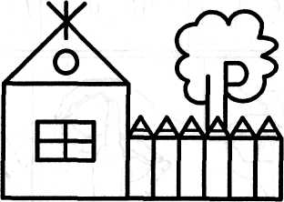
Правила: логопед показывает картинку, просит внимательно рассмотреть её, найти спрятавшиеся буквы, составить из них слова. Выигрывает тот, кто составит как можно больше слов.

20. «Чудесный мешочек».
Цель: учить различать и называть буквы и звуки, развивать мелкую моторику рук и логическое мышление.
Правила: логопед показывает детям мешочек с буквами и предлагает на ощупь найти буквы А, О, У, Ы.
21. «Полубуковки».
Цель: развивать фонематическое восприятие, внимание, память, мышление.
Правила: логопед показывает детям таблицы, на которых изображены только нижние части букв А, О, У, И, Ы, М, Н, В, П.
22. «Помоги собрать слова».
Цель: развивать навыки чтения, фонематическое восприятие, внимание, память, мышление.
Правила: На доске нарисованы геометрические фигуры, внутри которых написаны буквы. Рядом пустые геометрические фигуры, логопед предлагает детям «собрать» и прочитать слова по схемам.

Расшифруй слова

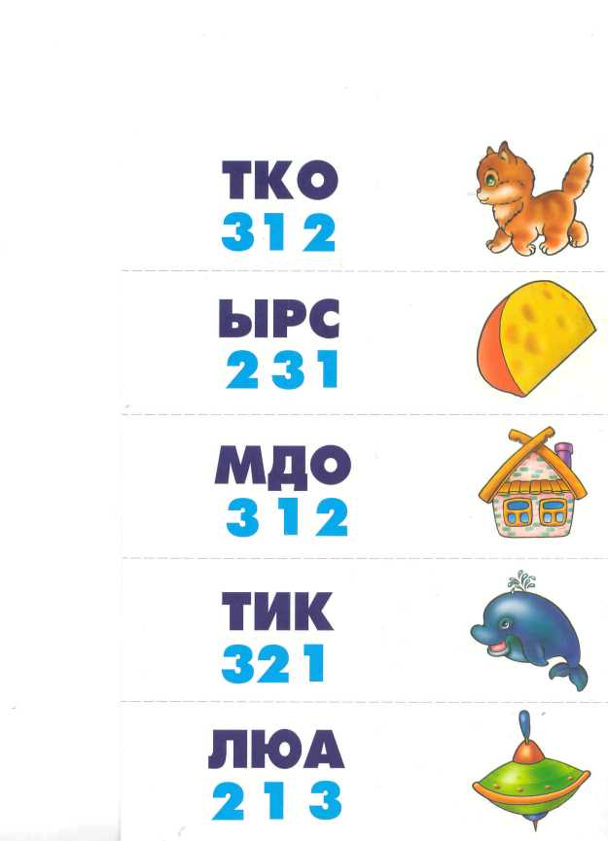

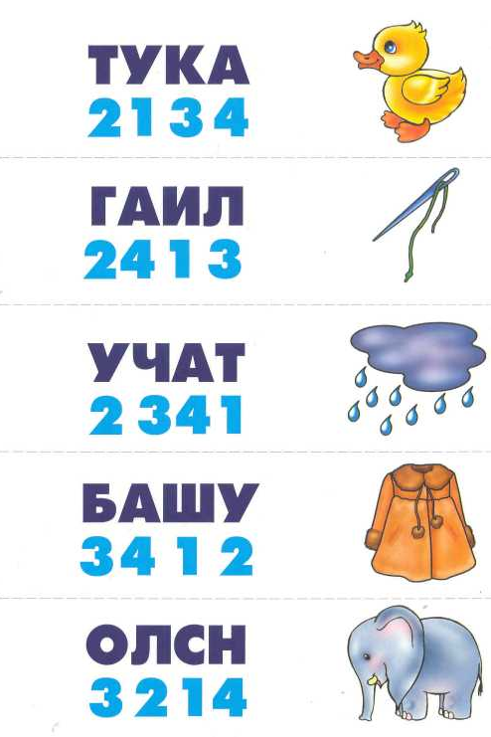

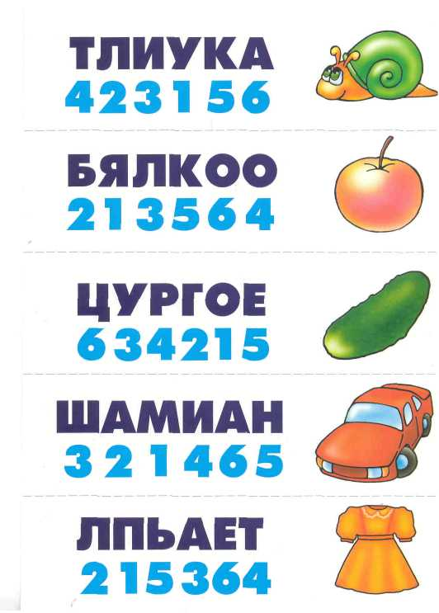

Найди и обведи красным цветом букву Э
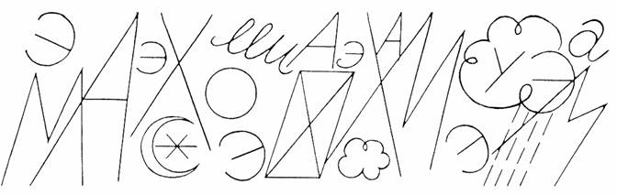

Найди ошибку
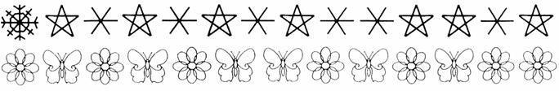

Найди и обведи розовым цветом букву Ю
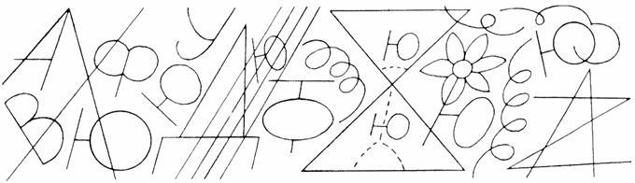

Найди каждой букве пару, соедини большие буквы с маленькими
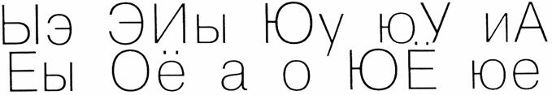

Найди и обведи букву Ш
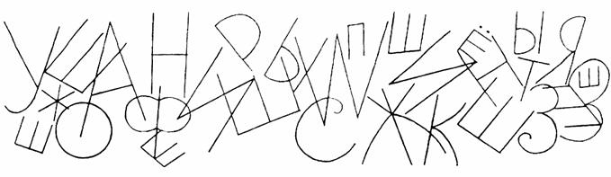

Найди и обведи букву Щ
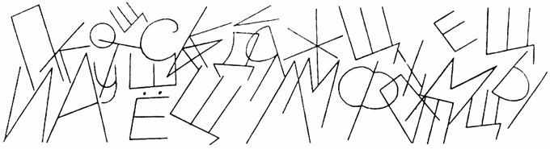

Найди и обведи букву Ц
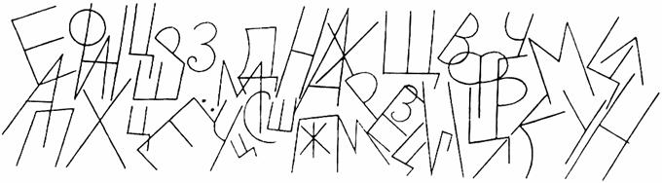

Найди и обведи букву М
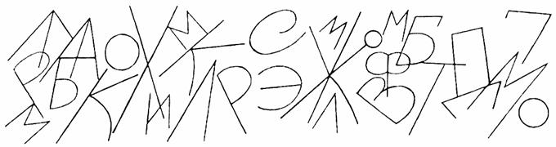

Расшифруй по первым буквам

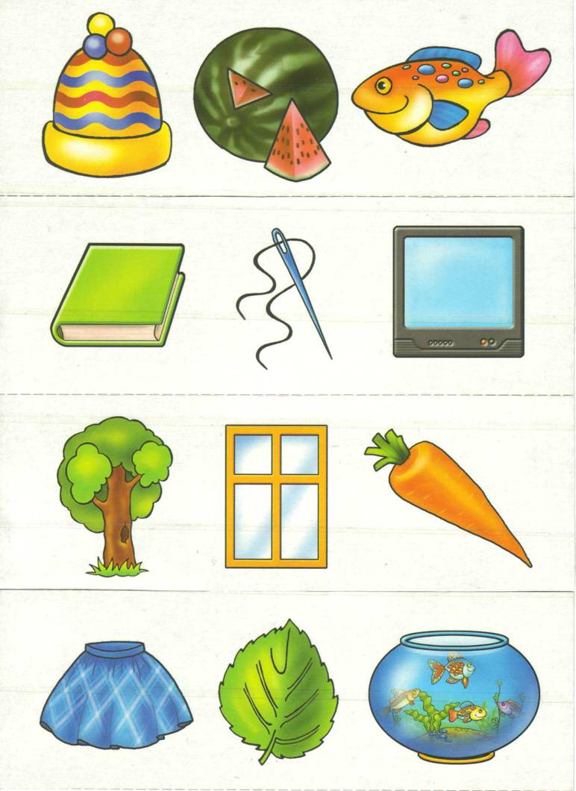

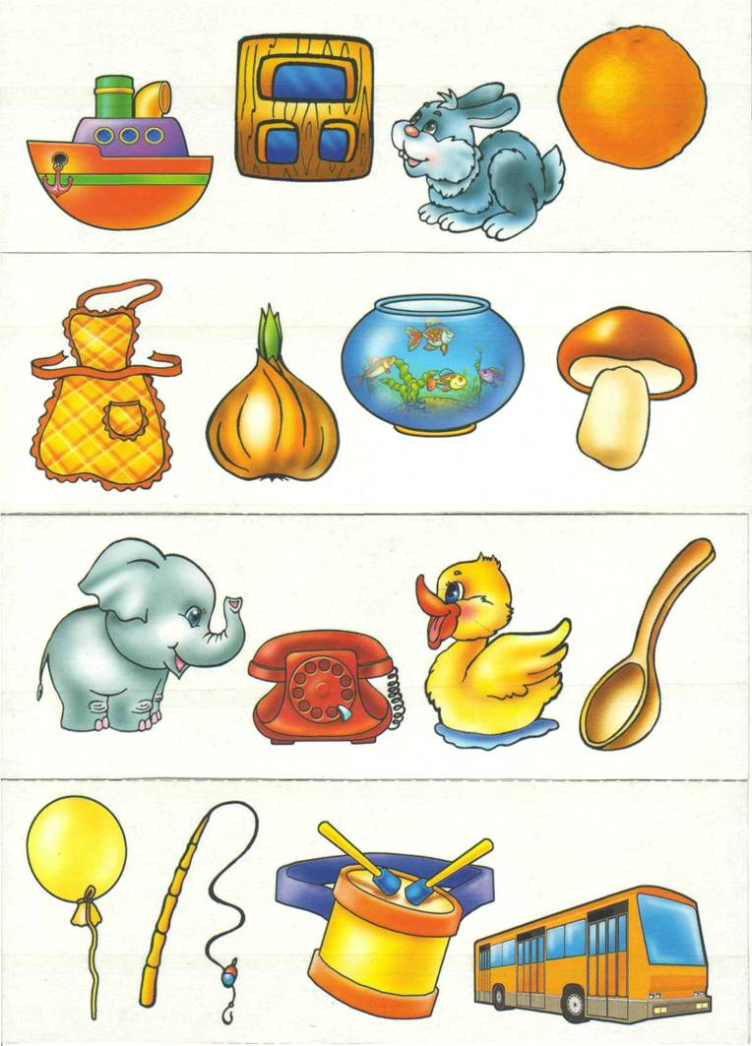
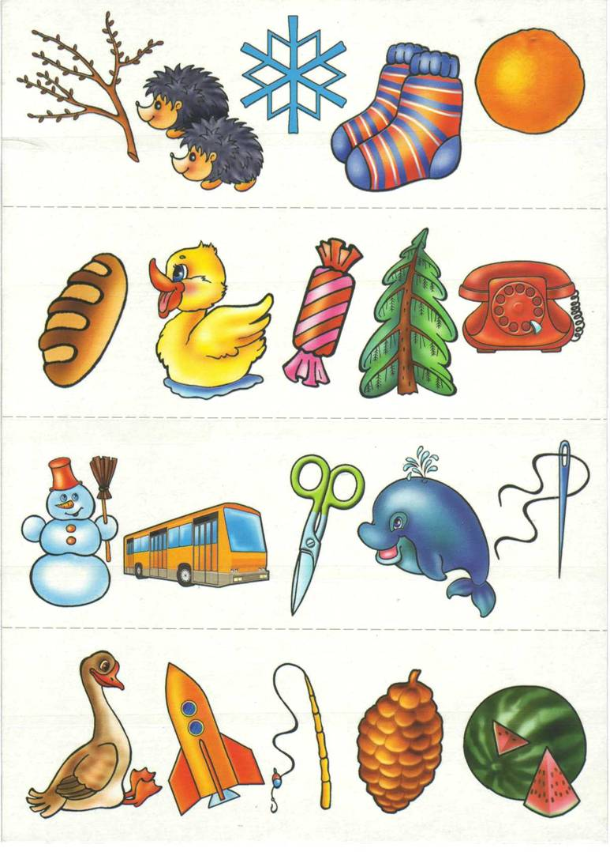

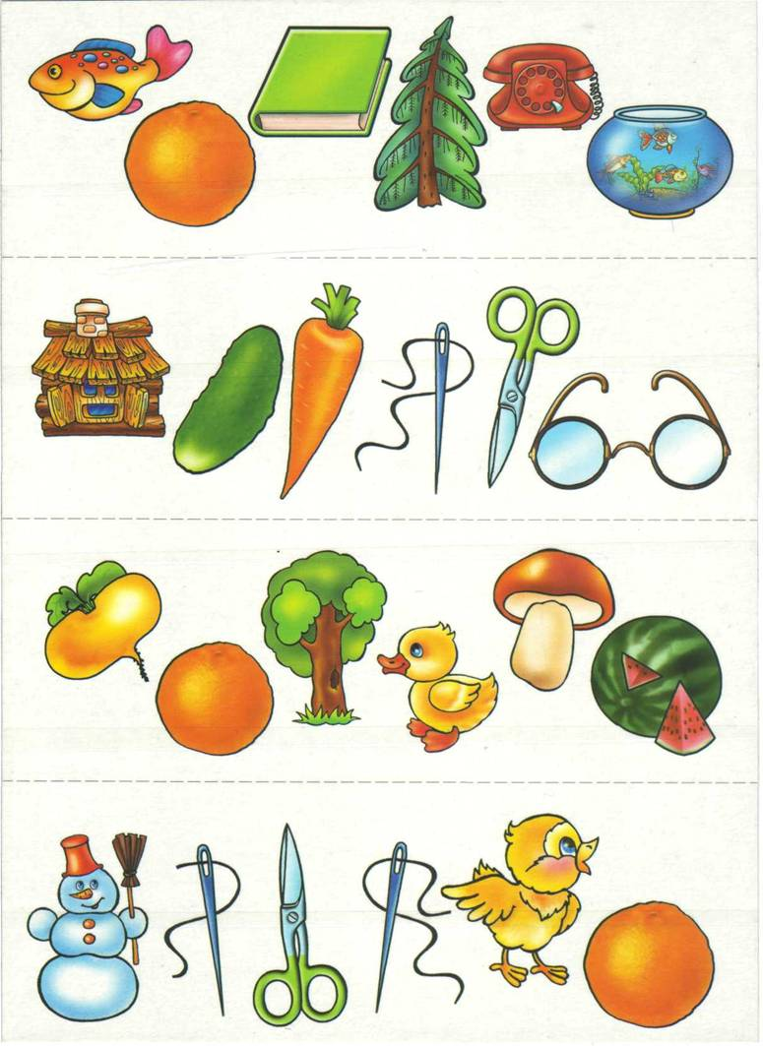

Найди домик для звука

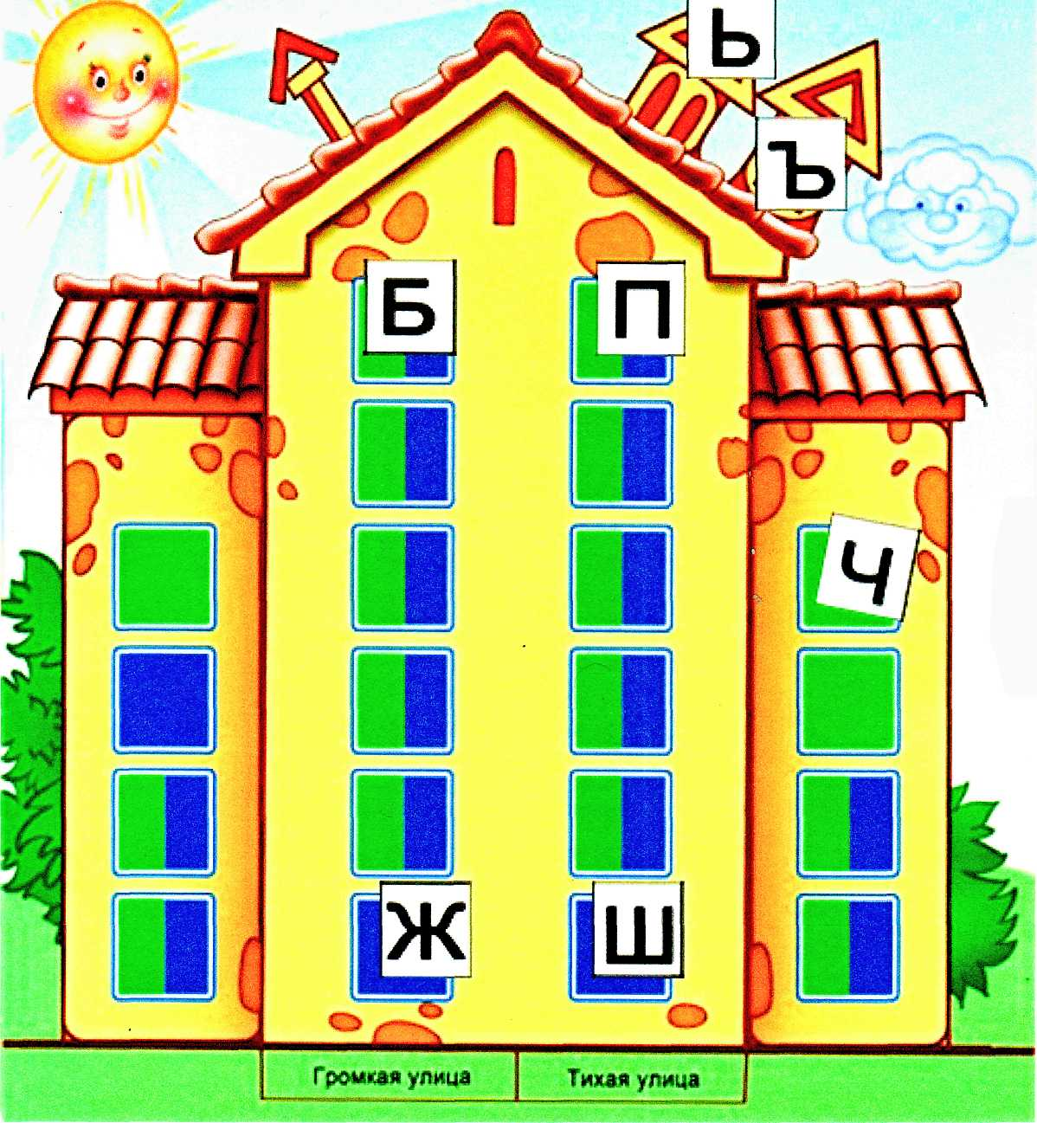

«Загадочная картинка».
Цель: развивать зрительное внимание, фонематический анализ, синтез; м ел кую м ото р и к у. Игровой материал: картинка.
Правила: логопед показывает картинку, просит внимательно рассмотреть её, найти спрятавшиеся буквы, составить из них слова. Выигрывает тот; кто составит как можно больше слов.

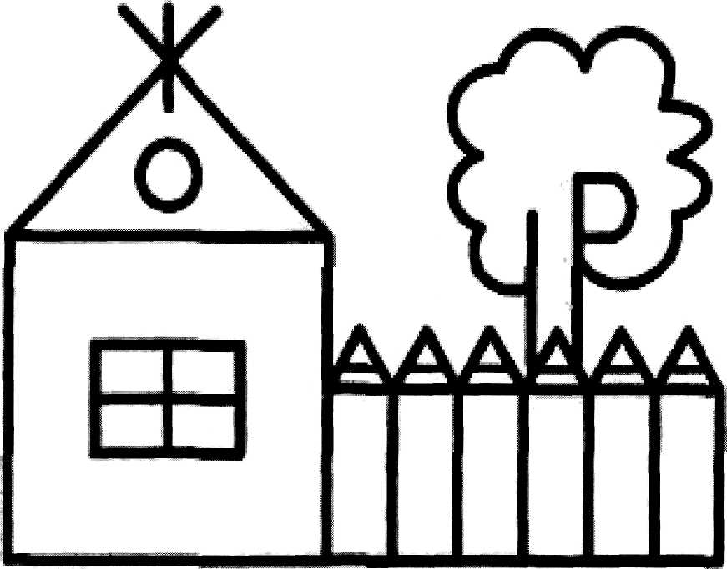

«Распутай буквы».
Цели: развивать зрительное внимание, анализ, синтез; мелкую моторику; проводить профилактику оптической дисграфии и дислексии. Игровой материал: карточки с наложенными друг на друга буквами.
Правила: логопед показывает карточку, просит назвать и показать с помощью пальцев рук буквы, которые «запутались».

п, к, л, г

П, Т, Н, Г, Р, Ф

Г, А, Л, П

Л, В, Б, О, Г, Р, Ь

Ж, Т, X, К, Г, Л, У

«Потерялись буквы».
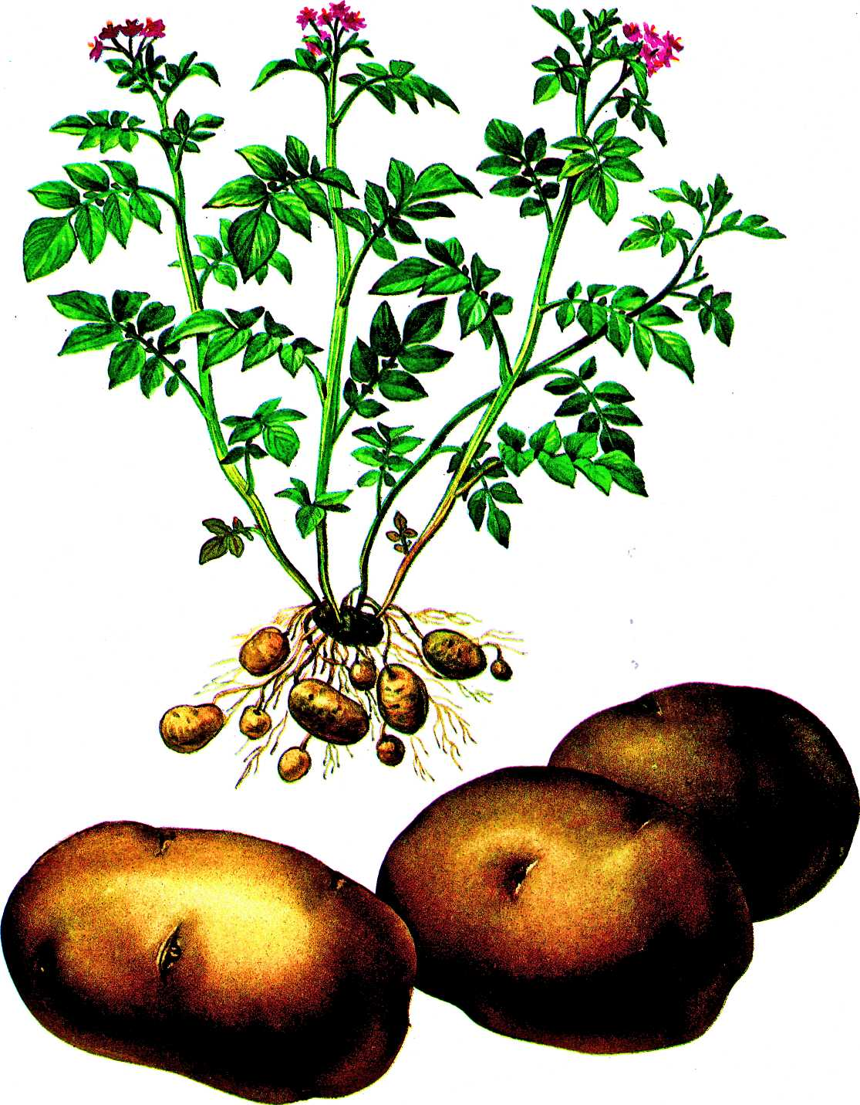
К . Р Т О Ф . Л Ь

Г . Р О Х

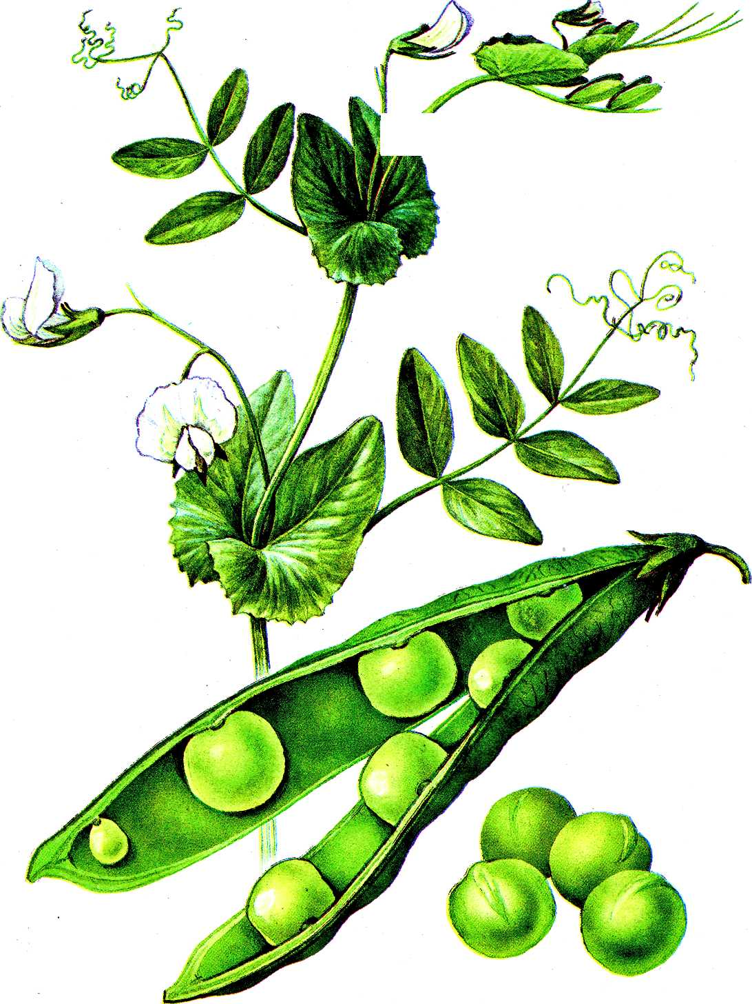

М . Л . Т О К

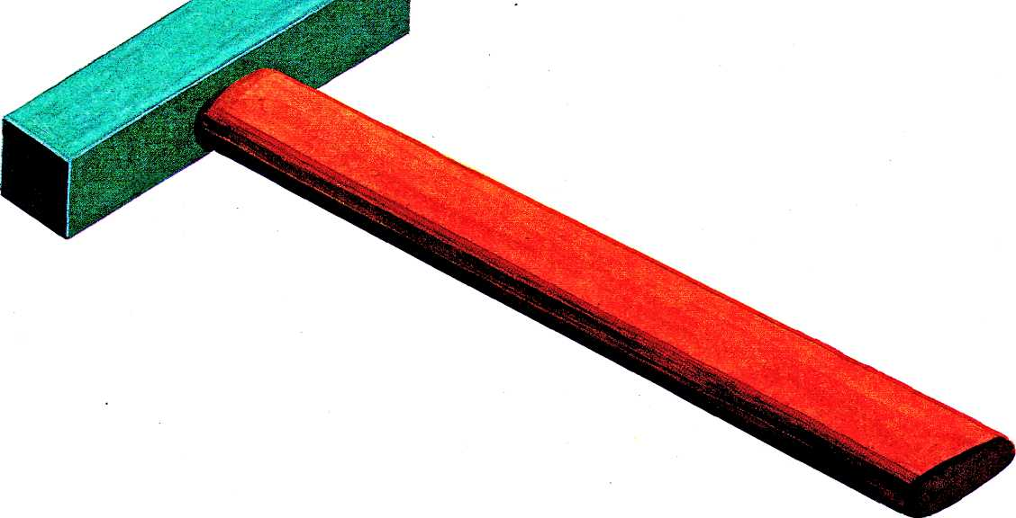

С . Л Д А Т

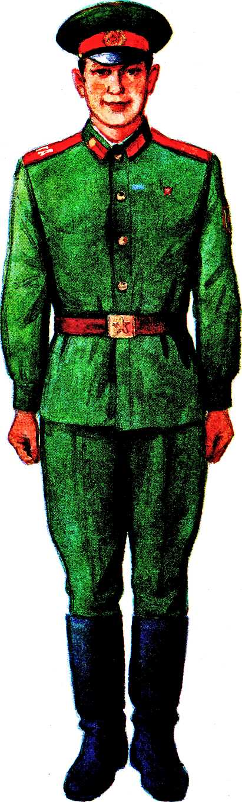

«Переставь слоги и запиши новое слово».

Ки – ра ___________

сос – на _________

но – ра _________

вес – на _________

ка – бан _________

тка – ни _________

Закрась букву и увидишь, что получится.

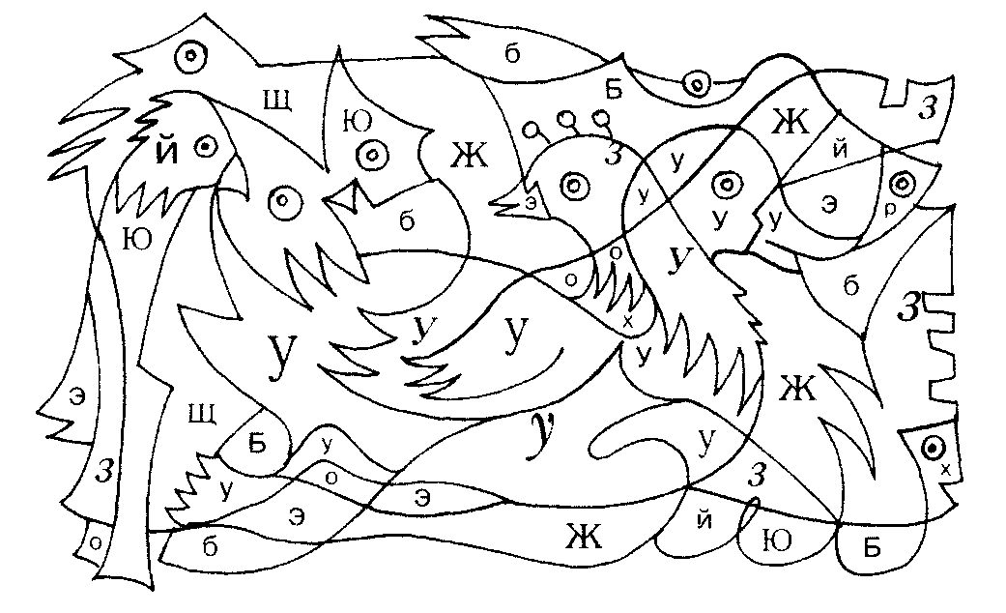

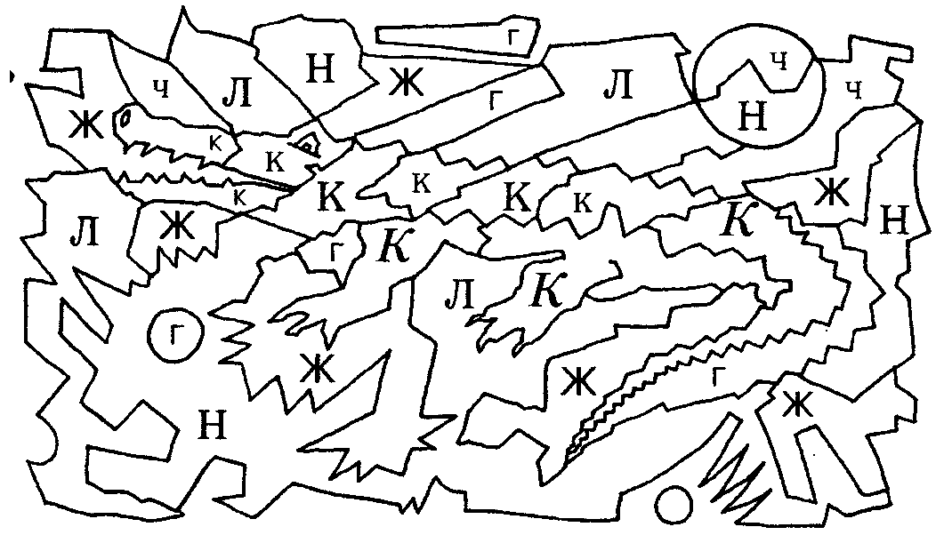

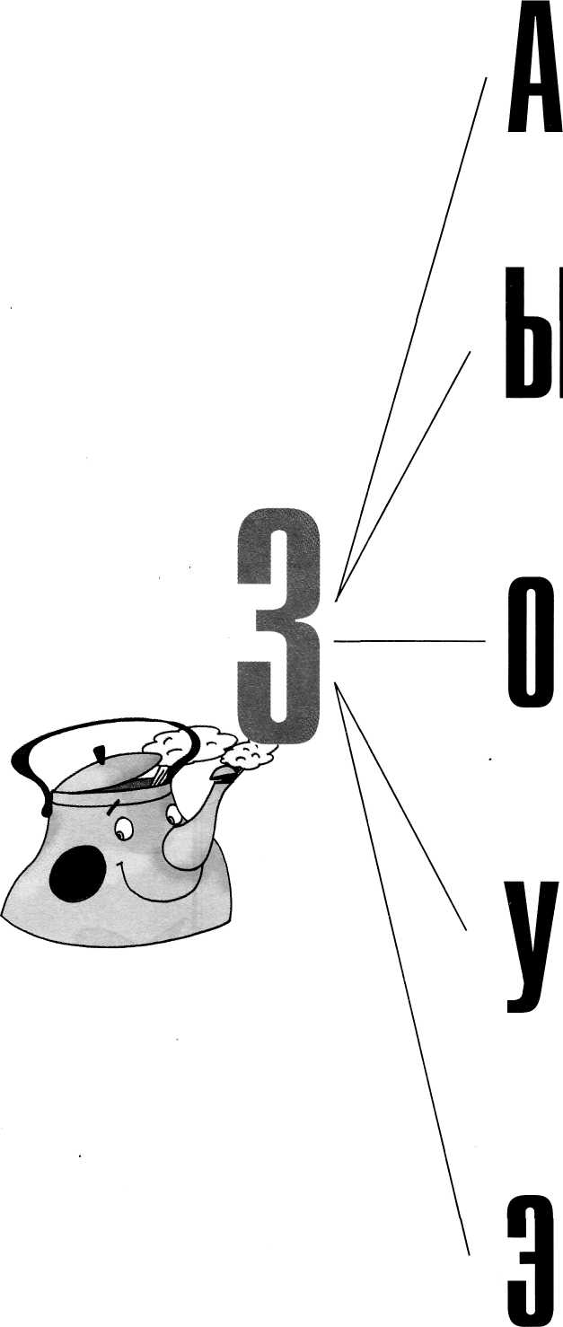
ПРОЧИТАЙ (повтори за взрослым)

